
Devoirs FOAD 2023 / 2024

Cours : Bilan des connaissances pratiques

Devoirs : Séance de musculation contrôle des connaissances de base

Remplir le tableau ci-dessous

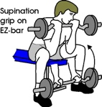  Curl à la barre | Charge sériés 1 : | Charge dernière séries : | Remarques :
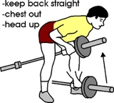  Tirage landmine | Charge sériés 1 : | Charge dernière séries : | Remarques :
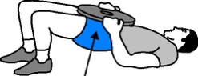  Hip trust | Charge sériés 1 : | Charge dernière séries : | Remarques :
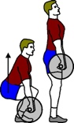  Soulevé de  terre | Charge sériés 1 : | Charge dernière séries : | Remarques :
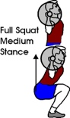  Squat | Charge sériés 1 : | Charge dernière séries : | Remarques :
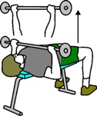  Développé  couche | Charge sériés 1 : | Charge dernière séries : | Remarques :
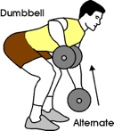  Tirage  Buste  penché | Charge sériés 1 : | Charge dernière séries : | Remarques :
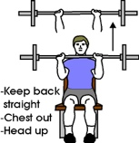  Développé  Militaire | Charge sériés 1 : | Charge dernière séries : | Remarques :

- Quels problèmes avez-vous rencontrer ?

Date limite de correction : 16 octobre 2023

Documents supports :
- Séance musculation Semaine 1
- Pas d’autres supports utilisés, si vous ne savez pas répondre aux questions, n’inscrivez rien. Le but de cette séance est d’évaluer les connaissances pratiques de bases

Observations : Mattéo MAIORANA

